ĐỀ TÀI : KỸ THUẬT SẢN XUẤT VÀ KỸ THUẬT NUÔI TÔM TẠI NAM Ô – ĐÀ NẴNG VÀ MỘT SỐ ĐỐI TƯỢNG CÁ NƯỚC NGỌT Ở TRẠI GIỐNG PHÚ NINH TẠI TAM KỲ - QUẢNG NAM

Đặt vấn đề
Như chúng ta đã biết Việt Nam là nước có đường bờ biển dài và dày đặc các hệ thống sông, suối, ao, hồ thuận lợi cho phát triển nghành nuôi trồng thủy sản. Và hiện nay nghành nuôi trồng thủy sản đang có triển vọng lớn ở mộ số tỉnh của nước ta trong đó có Thành Phố Đà Nẵng và tỉnh Quảng Nam. Sau đây em xin báo cáo tình hình nuôi tôm tại Nam Ô – Đà Nẵn và nuôi cá ở Thành Phố Tam Kỳ - Quảng Nam.

A. KỸ THUẬT NUÔI TÔM TẠI NAM Ô – ĐÀ NẴNG

I.Tìm hiểu về cơ sở thực tập
1. Vị trí địa lý
Trang trại nuôi tôm anh Hậu tại Nam Ô – Đà Nẵng, trang trại nằm gần sát biển để thuận tiện cho quá trình lấy nước vào bể nuôi
2. Các đối tượng nuôi
Chủ yếu ở trang trại này là nuôi tôm thẻ chân trắng
II. Kỹ thuật nuôi
1. Thiết bị:
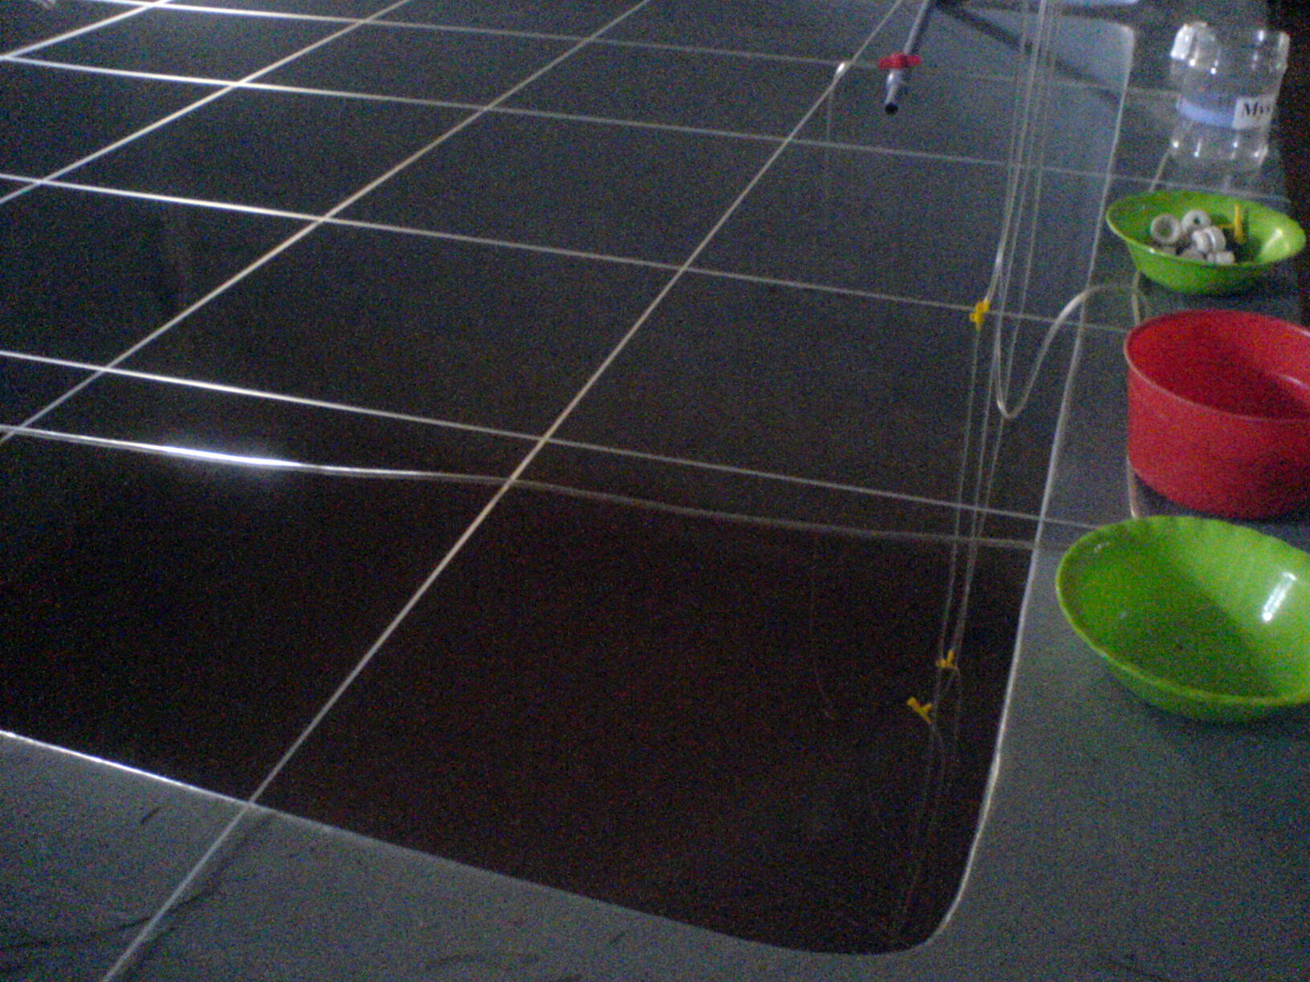
1.1. Hệ thống bể chứa nước
Là dùng để lắng nước khi được bơm từ bên ngoài vào, Bể được xây bằng xi măng với độ cao từ 0,8 – 1m, rộng 5m, dài 6m.
1.2. Thiết bị lọc nước cơ học
Là lọc các loại cặn không lắng đọng mà trôi lơ lửng trong nước.
1.3. Hệ thống bể nuôi tôm bố mẹ và bể ấp trứng
Đối với tôm là con cái sau khi giao tinh xong thì con cái sẽ dữ tinh của con đực trong túi dữ tinh khi trứng già thì nó sẽ đẻ trứng ra đồng thời phun tinh trùng của con đực mà nó đã lấy được cất dữ trong cơ thể. Bể được xây với độ cao từ 1.2-1.4m, độ rộng và dài 2m. Bên trên có treo các ống dẩn khí dùng để xục khí trong nước làm tăng hàm lượng O_{2.}

1.4. Hệ thống bể ương ấu trùng từ giai đoạn Nauplius đến hêt giai đoạn Post
Bể được xây với độ cao 1.4m, độ rộng và dài là 2m theo từng cặp để tiện việc thay nước, bên trên có treo các ống xục khí như ở bể nuôi bố mẹ và bể đẻ. Tùy thuộc vào quy mô và diện tích có thể xây nhiều hay ít.
2. Thả giống
2.1. Chọn Tôm giống
Chọn tôm phải khỏe, không có dị tật, các phụ bộ đầy đủ, các cơ đầy đặn, cơ thể có màu trong, thích bơi ngược dòng, bơi lội hoạt bát đồng đều, tỷ lệ chênh lệch đàn không lớn hơn 10%.
2.2. Thả giống
Thả giống vào buổi sáng hoặc buổi chiều mát, tránh thả giống trong điều kiện thời tiết xấu.
Ngâm bao nilong chứa tôm giống trong ao nuôi khoảng 10 – 20 phút để cân bằng nhiệt độ trong bao nilong và ngoài ao nuôi.
Mật độ thả giống khoảng 60 – 80 con/m².
3. Cách cho ăn
- Chà thức ăn với kích cỡ phù hợp cho từng giai đoạn ấu trùng.
- Tạt đều thức ăn vào bể, tạt nhiều vào tâm sục khí.
- Các dụng cụ khi cho ăn xong phải rửa sạch và khử trùng bằng formol, nước ngọt.
Khẩu phần ăn:
- Nauplius đến Zoea 1: 0,2g/m³ cứ 3h cho ăn một lần.
- Zoea 2: 0,25g/m³ sau đó tăng giần lên 0,25 ÷ 1 g/m³ tùy theo mật độ trong Nauplius khoảng 120 ÷ 150 Nauplius /L.
- Mysis: 0,5 ÷ 1 g/m³/ lần.
- Post: 1 ÷ 2 g/m³/ lần.
Ngoài ra còn dựa vào đường phân ngắn hay dài có đều không để điều chỉnh khẩu phần ăn phù hợp.
4. Chăm sóc và quản lý
4.1. Cho ăn
Mỗi ngày cho ăn 3 lần sáng, trưa, chiều và tối. Cho tôm ăn nhiều và buổi sáng và tối, ban ngày cgo ăn ít.
Cho tôm ăn lượng vừa đủ để tôm không bị đói và không để thừa thức ăn gây ô nhiểm môi trường ao nuôi.
Thường xuyên bổ sung thuốc bổ : vitamin C, vitamin tổng hợp để tăng cường sức đề kháng của tôm, giúp tôm tăng trưởng tôt.
4.2. Thay nước định kỳ
Cần hạn chế thay nước thường xuyên. Giai đoạn Zoea thay 20%; giai đoạn Mysis thay 10- 20%; giai đoạn Post thay 20%.
Rút nước: Từ Zoea 3 có thể dùng vợt cỡ lưới lớn hút nước bẩn và vỏ Artemina ra ngoài.
Vệ sinh bể: Dùng dẻ sạch tẩm qua nước ngọt + formol 5000 ppm lau dây sục khí và xung quanh thành bể.
Cấp nước: Chú ý đến các điều kiện môi trường và chú ý cho nước chảy nhẹ, tránh giao động mạnh.
Si phon đáy: Sử dụng ống si phon vừa chà đáy vừa hún cặn thải, chỉ si phon ở giai đoạn Zoea 3.
Thường xuyên theo dõi các yếu tố môt trường hàng ngày 2-3 lần, nếu nhiệt độ giảm ( mùa đông) cần tăng nhiệt độ bằng dụng cụ: Mayso, Usater…
4.2. Sục khí
- Giai đoạn trứng ta nên sục trứng nhẹ hoặc không cần sục.
- Nauplius sục nhẹ vừa.
Zoea sục vừa.
- Mysis sục mạnh để nâng đở cơ thể, vì giai đoạn này chúng di chuyển bằng cách búm người.
- Giai đoạn post cũng cần sục khí mạnh, vì giai đoạn này hô hấp mạnh.
5. Phương pháp thu tôm giống
Khi tôm đạt kích cỡ: post khoảng 12-15mm có thể xuất bể, tôm có đường sắc tố màu đen, màu tro thẫm, thon dài, cân đối.
- Phương pháp thu:
+ Si phon đáy
+ Rút bớt nước
+ Dùng vợt vớt con Post vào bể, xô thau.
+ Dùng túi nylon cỡ 2/3 lít khoảng 1000post/l hoặc 1400 – 1600post/L, sau đó bơm O₂, thêm ít Nauplius của Artemina vào đề phòng quá trình vẫn chuyển chúng ăn nhau hoặc hạ nhiệt độ xuống nhằm mục đích gây tê.
- Phương pháp thu đếm mẩu: Dùng phương pháp so màu là chính.
Người ta thương dùng gáo múc ra 10 bát sau đó đếm 1 bát ra bao nhiêu rồi nhân 10 lên. Yêu cầu bát nào cũng phải đồng đều.
6. Phương pháp phòng trị bệnh
6.1. Bệnh thường gặp :
Ở trại tôm bệnh thường gặp là bệnh đỏ thân do nước
+ Bệnh do vi khuẩn : mòn đuôi, cụt râu, ăn mòn vỏ kitin,đen mang.
+ Bệnh do nguyên sinh động vật : cơ thể tôm xù xì, bẩn mình…
6.2. Biện pháp phòng trị :
Thường xuyên kiểm tra ao hồ, nguồn nước nếu có hiện tượng bất thường cần phải có biện pháp xử lý kịp thời.
Tôm bị bệnh thì điều trị bằng thuốc,tháo cạn nước trong ao để tiến hành xử lý ao.
Khi phát hiện bệnh thì nên kéo xuất bán để không lây lan rộng ra.
Khi tôm bị bệnh người nuôi cần thực hiện các biện pháp kỹ thuật đúng theo hướng dẫn của cán bộ kỹ thuật.

B. KỸ THUẬT SẢN XUẤT GIÔNG NHÂN TẠO MỘT SỐ ĐỐI TƯỢNG CÁ NƯỚC NGỌT TẠI TRẠI GIỐNG PHÚ NINH – QUẢNG NAM

I. Tìm hiểu về cơ sở thực tập

1. Vị trí địa lý
Trại giống phú ninh tại huyện Phú Ninh – Thành Phố Tam Kỳ - Tỉnh Quảng Nam.
Nằm một bên khu du lịch sinh thái Phú Ninh.
2. Các đối tượng nuôi
* Các đối tượng nuôi chính :
Cá rô phi
Cá mè
Cá lóc
Cá Điêu Hồng
Cá trắm
Cá tra – cá ba sa
* Các đối tượng nuôi thí điểm :
Cá rô đồng
Ếch
Tôm thẻ chân trắng
Cá chình
3.Quy mô, hướng phát triển
* Quy mô :
Tổng diện tích của trại giống Phú Ninh là khoảng 10ha, trong đó diện tích mặt nước là 6ha, với 2 khu ấp trứng nhân tạo và hệ thống 37 ao nuôi cá giống.
* Hướng phát triển :
Trại giống mới được cấp thêm kinh phí để nâng cấp và xây dựng thêm các hệ thống nhằm đáp ứng cho việc nghiên cứu, nuôi thử nghiệm một số đố tượng mới.
Hệ thống gồm 37 ao :
Trong đó :
A : 12 ao D : 4 ao
B : 7 ao E : 5 ao
C : 7 ao Rô phi : 2 ao bố mẹ
B7 : ao nuôi vỗ cá bố mẹ
B5 : ao nuôi cá thịt
D1 : ao nuôi cá Diêu Hồng
D2 : ao nuôi cá lóc
C4 : ao nuôi cá bố mẹ
Còn các ao còn lại là ao ương.

A3
A4
A5
A6
A7
A8
A10
A11
A12
A9
A2
A1
E3
E4
E5
E2
E1
D3
D4
D2
D1
C3
C4
C5
C6
C7
C2
C1
B3
B4
B5
B6
B7
Khu sinh sản ếch rô phi
B2
B1
CỔNG VÀO
KHU SINH SẢN
BỂ ÉP
BỂ ÉP
BỂ ÉP

NHÀ CHỨA
SƠ ĐỒ HỆ THỐNG AO NUÔI CÁ Ở TRẠI CÁ NƯỚC NGỌT PHÚ NINH

II. Kỹ thuật sản xuất giống
1. Công trình nghiên cứu
a. Thiết bị cho đẻ và ấp trứng cá
* Thiết bị cho đẻ
Khi cá bố mẹ nuôi ở ngoài ao bắt đầu đến thời kì sinh sản người ta bắt cá đưa vào bể đẻ bằng dòng chảy. Trước khi cho đẻ bằng dòng chảy tiêm kích dục tố. Chổ nào nước chảy mạnh thì cá sẽ đẻ. chủ yếu dùng cho các loại cá đẻ trứng trôi nổi, được làm bằng bê tông. Bể sâu khoảng 1,2m, đường kính khoảng 5m. Ở giữa dưới đáy có một lỗ thoát nước nhằm mục dích là khi cá đẻ xong ta tháo nước qua lỗ đó,bên cạnh có để cái giai để chứa trứng.
Khi cá đẻ xong người ta bắt đầu cho trứng di qua ống nước qua bể thu trứng. Sau đó đưa qua bể áp trứng.
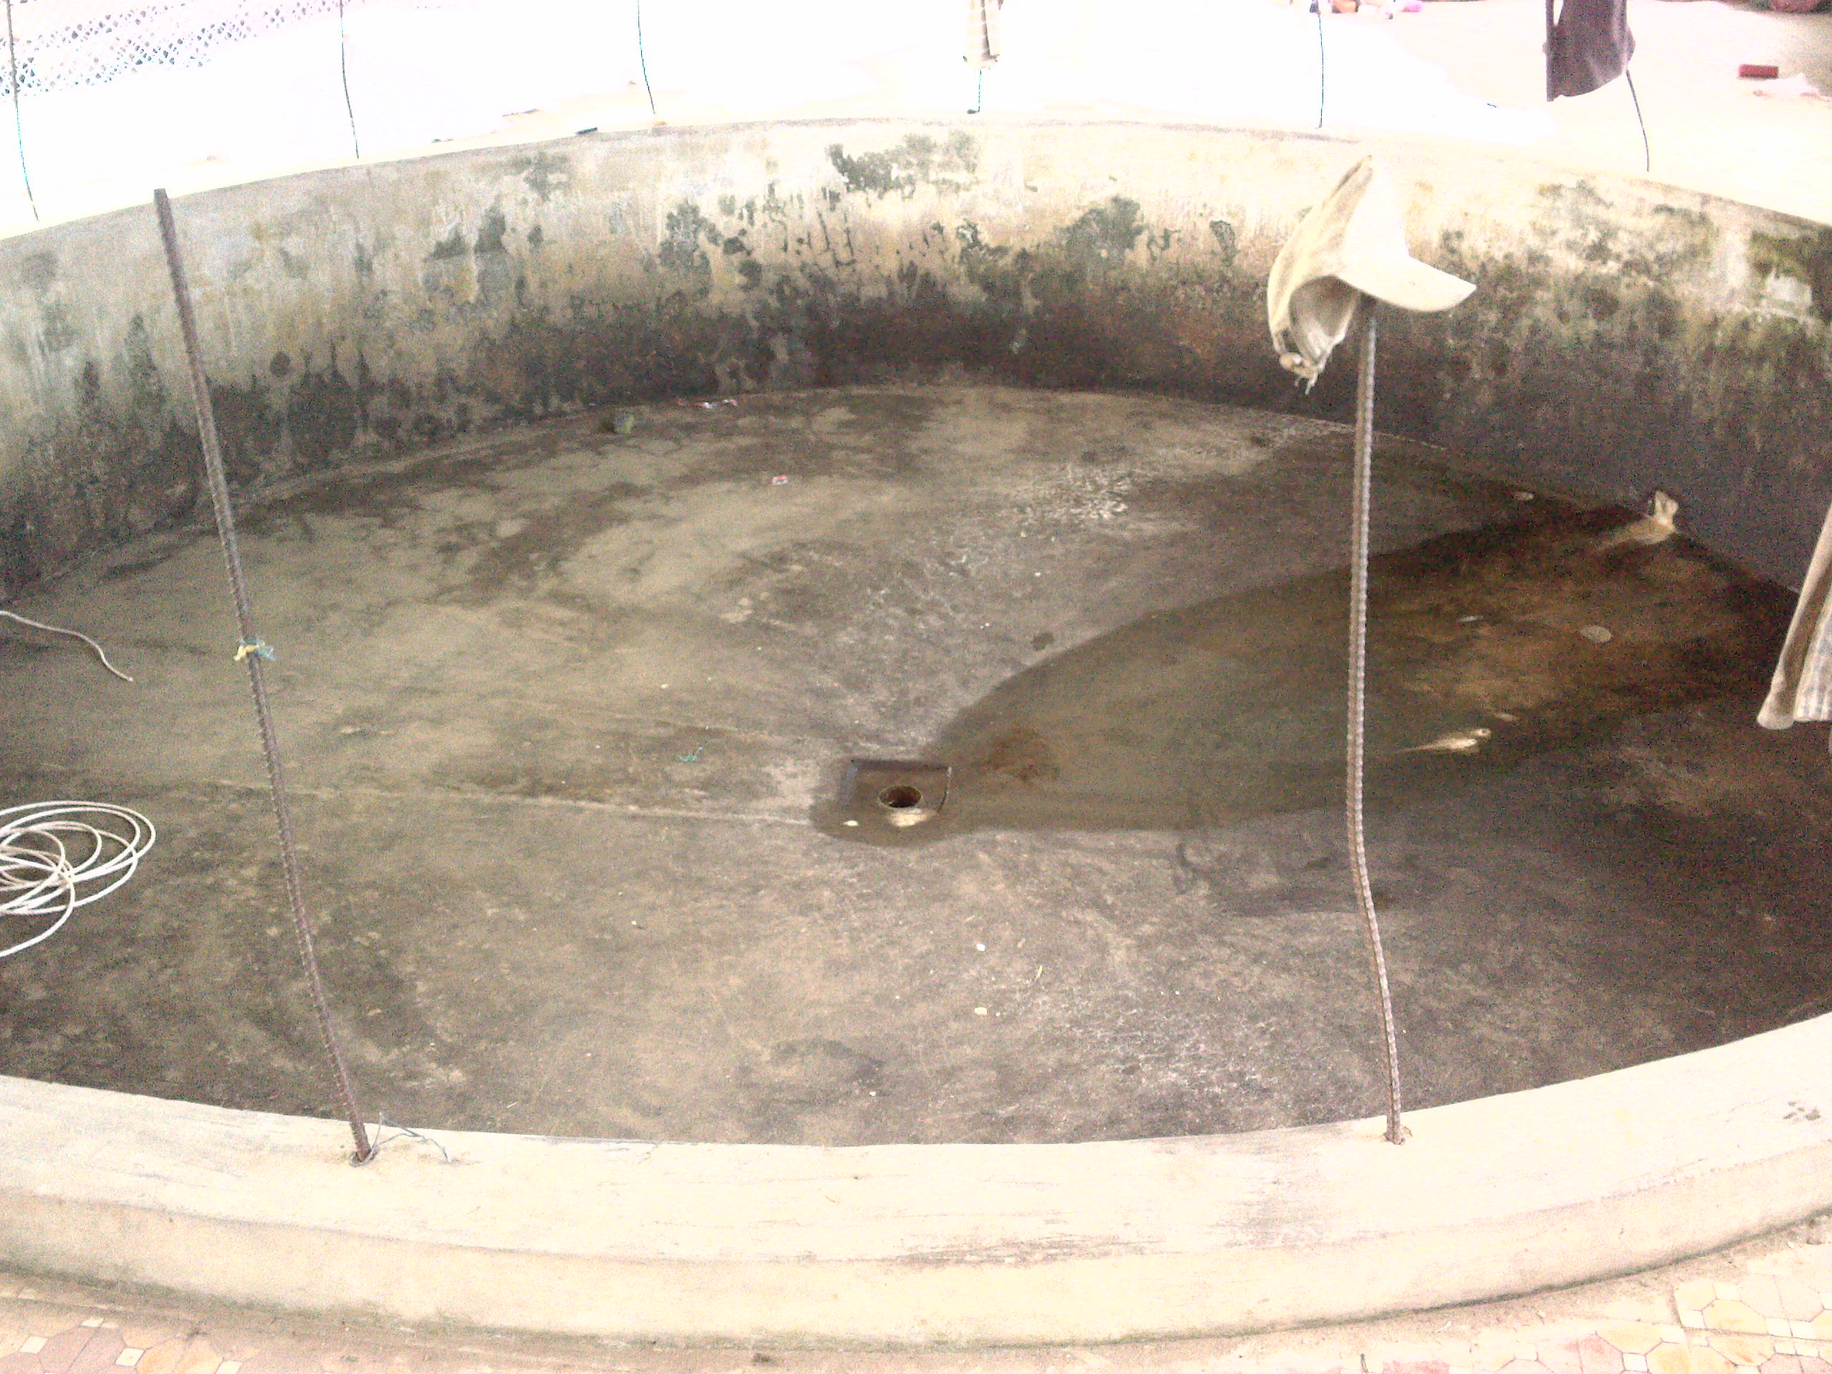

Bể thu trứng

* Thiết bị ấp trứng :
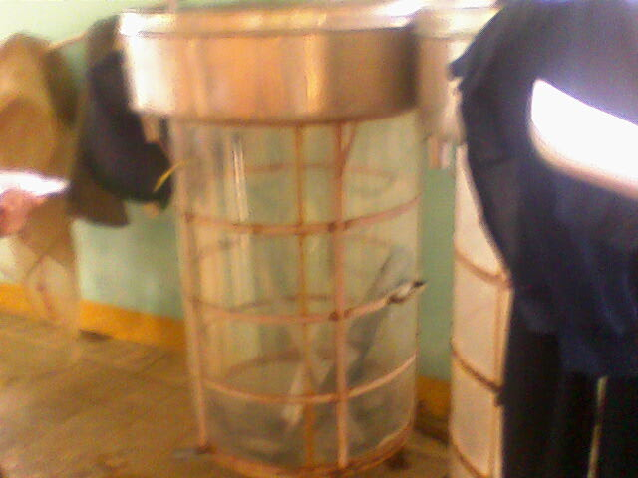
Bình vây :
Dùng để ấp trứng dính, trứng trước khi đưa vào bình phải khử dính
Bình vây được thiết kế bằng kim loại không bị oxi hóa trong nước và có lót lớp lưới bên trong theo hình tròn và cao khoảng 1,2-1,4m, độ rộng 0,6 – 0,8cm.Khi tiến hành ấp trứng phun nước từ dưới lên, mật độ ấp trứng tương đối cao.
Bể ấp vòng :
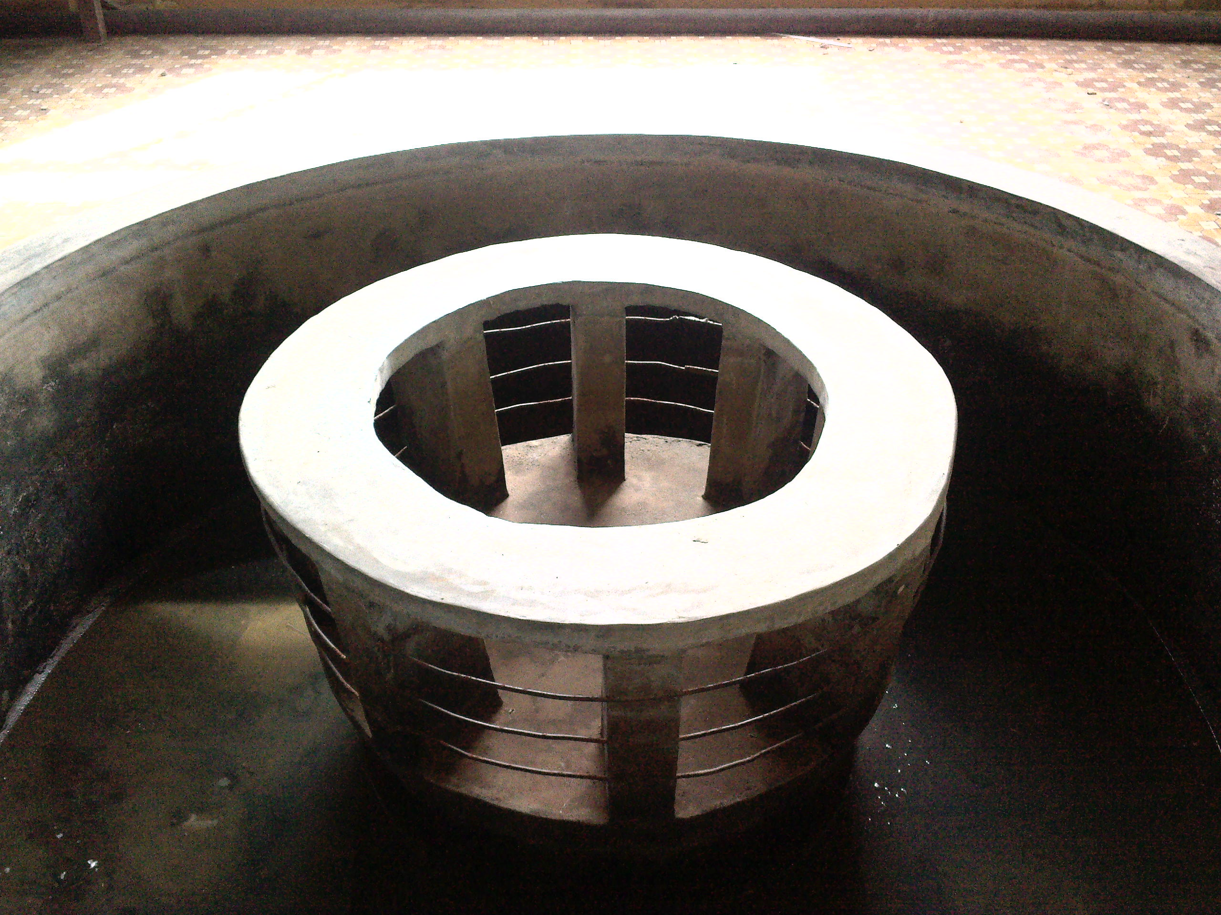
Là loại bể dùng để ấp trứng nổi lơ lửng trong nước được thiết kế hình vòng tròn và có hai vòng tròn đồng tâm. Vòng tròn bên ngoài cách vòng tròn bên trong là 1m, đây là khoảng cách để chứa nước được đưa vào để ấp trứng và sau là chổ để cho trứng nở rồi nuôi cá bột cho đến khi có thể đem ra nuôi ngoài ao, (đường kính là 3m). Vòng tròn bên trong thì nhỏ hơn với đường kính là 1m, bên trong được lắp một ống nước để thoát nước và để tạo dòng chảy tạo ôxi trong nước. Miệng ngăn giữa hai vòng được thiết kế lớp lưới nhỏ để có thể cho nước qua và thoát ra ngoài đồng thời không cho trứng hoặc cá bột thoát ra.Bể có độ sâu 1,2-1,5m, làm bằng bê tông.
Nhiệt độ cao :nở nhanh,Nhiệt độ thấp : nở chậm
Bể ấp hình chữ nhật :
Thường được dùng để ấp trứng cá rô phi, được thiết kế với độ cao 0.8-1m, độ rộng 1-1.2m, độ dài 3-5m, làm bằng bê tông.
Bể ép cá :
Là bể trước khi đưa cá giống đi nuôi thương phẩm người ta đưa vào bể ép để cho cá thích nghi với môi trường chật hẹp, khắc nghiệt Bể được thiết kế bằng bê tông, với độ rộng 3m, độ sâu 0.8-1m, độ dài 4m, phù hợp với mật độ là 2-3 vạn con tùy theo mục đích của người dùng.

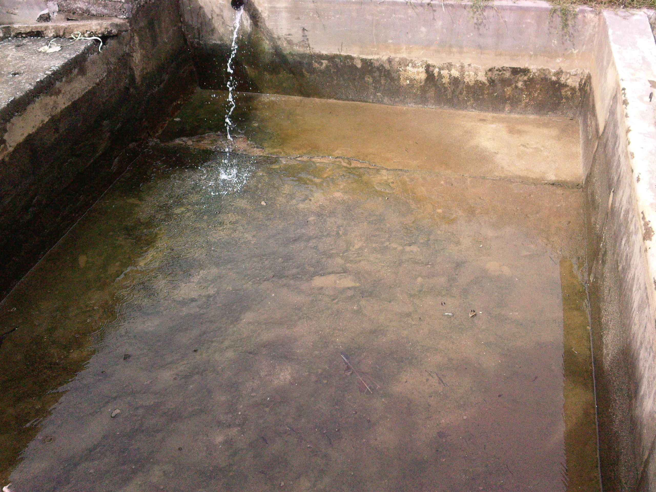

b. Ao nuôi cá bố mẹ và sản xuất cá giống
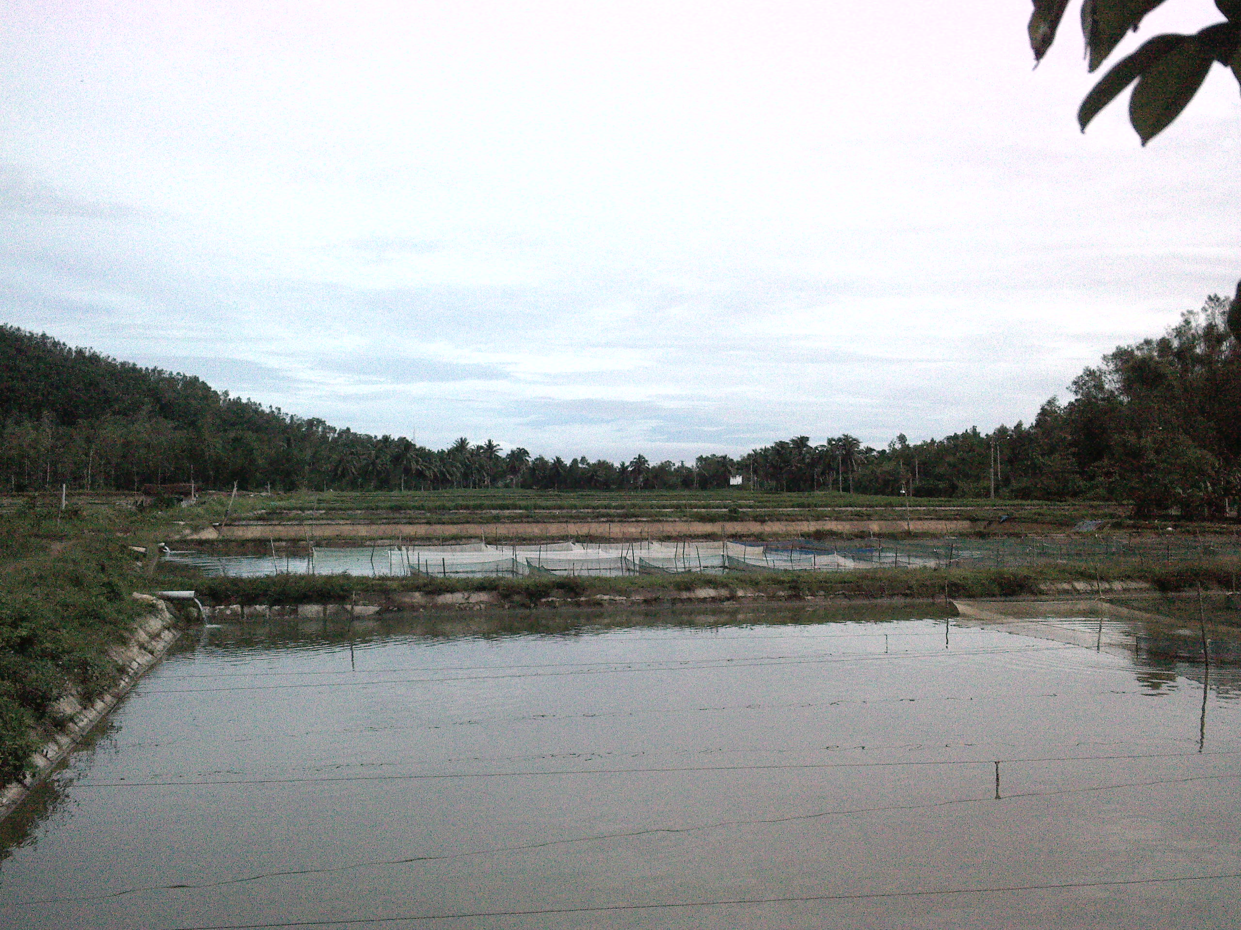
Tùy thuộc vào điều kiện địa hình về diện tích nên ao có diện tích khác nhau. Có ao lớn thì khoảng 3000 – 4000m², ao nhỏ khoảng hơn 1000m². Độ sâu của ao khoảng từ 1,4 – 1,6 m ; dưới đáy ao có một lớp bùn dày khoảng 20 – 25 cm tùy theo từng loại đối tượng nuôi.
Lưới vây hình chữ nhật : Lưới vây hình chữ nhật (giai) được dựng ở trong ao nuôi cá bố mẹ
với mục đích cho cá bố mẹ đẻ tự nhiên, không cho trứng trôi ra ngoài.
2. Kỹ thuật sản xuất giống
Cá Chép, Cá Mè: Sau khi cá bố mẹ quan sát và kiểm tra thấy có hiện tượng đẻ ( thành thục ) thì được đưa vào cho thụ tinh nhân tạo, sau đó được đưa vào bể đẻ . Khi cá đẻ xong ta tiến hành hút trứng và đưa trứng qua bể ấp vòng để tiến hành ấp, còn cá bố mẹ được thả trở lại ao nuôi.
Mỗi lần cá đẻ đạt khoảng trên 1000 trứng. Sau khi trứng nở sẽ thành cá bột và sau 25 ngày thì thành cá ương sau 20 ngày tiếp theo đó là thành cá con.
Phân biệt cá đực, cá cái: cá khi bắt lên sờ vào vây trước thấy trơn là cá cái , còn thấy nhám là cá đực.
Cá trắm cỏ: Thường được cho đẻ ngoài tự nhiên bằng cách vây bằng lưới (giai) .
Cá rô phi: Thường thì cho đẻ ngoài tự nhiên và nó ấp trong miệng khi đưa vào ta sẽ lấy trứng hoặc cá bột được nở thành cá bột, rồi đưa trứng vào bể ấp.
Ấp cá rô phi thường qua 4 giai đoạn, con đực thường lớn hơn con cái ( về cả khối lượng và kích thước ) .
Sau khi cá nở thì được pha hoocmol để tạo ra cá đồng loạt thành cá đực hoặc cái ( hay còn gọi là cá đơn tính).
Phân biệt cá cái và cá đực: đối với cá rô phi, cá Điêu Hồng và cá da trơn thì cá đực có hai lỗ ở dưới bụng gần đuôi, một lỗ hậu môn và một lỗ tiết niệu. Còn đối với cá cái thì có 3 lỗ ( hậu môn , tiết niệu , lỗ dẫn trứng ).
3. Kỹ thuật nuôi cá giống
Kỹ thuật cho ăn : Thức ăn cho ăn tùy thuộc vào loài cá. Cá trắm cỏ thức ăn chính là các loại cỏ và thức ăn công nghiệp, còn các loại cá khắc thì ăn thức ăn công nghiệp. Cho ăn vào buổi sáng và buổi chiều.
Quy trình trộn thức ăn cho cá Rô Phi đơn tính:
- Số lượng bột: 10.000^{c}/1m³ ương trong 21 ngày cho bột cá MT.
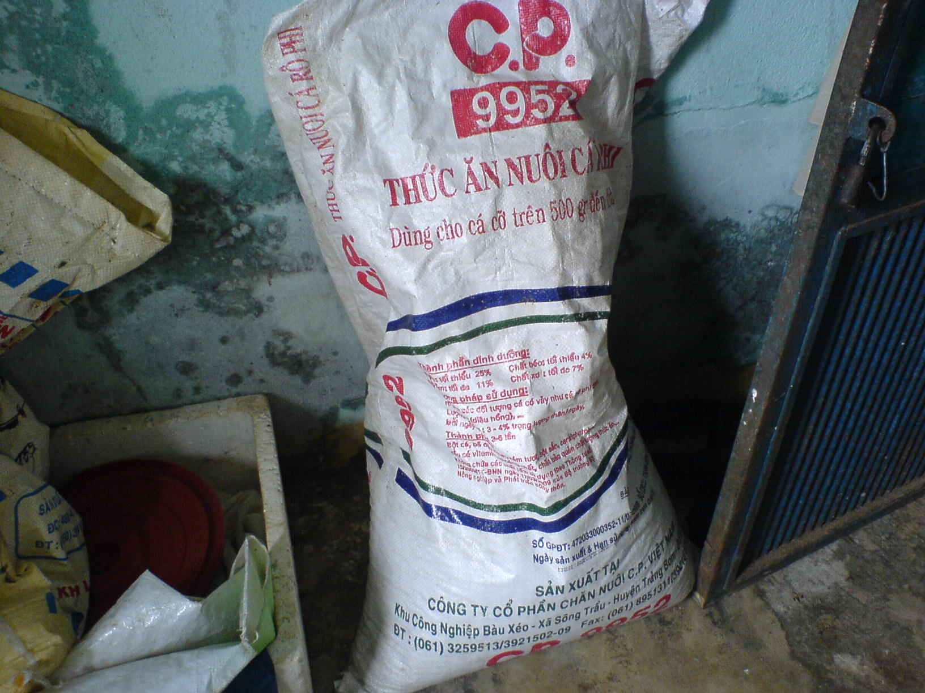
- MT: thuốc hooc môn làm các chuyển giới tính sang đực. Tên là : Methytestosterone.
- Khẩu phần ăn: chia 5 lần/1 ngày.
- Thời gian cho cá ăn là: 7^{h}, 9^{h}, 11^{h},14^{h},16^{h}.
+ 5 ngày đầu: 25g/1 ngày.
+ 5 ngày tiếp theo: 50g/1 ngày
+ 5 ngày kế: 85g/ 1 ngày.
+ 5 ngày cuối cùng: 150g/ 1 ngày.
- Cách trộn thức ăn:
+ Dụng cụ cần: thau nhôm, bình xịt, bao tay su, khẩu trang, cốc thủy tinh có vạch chia ml, bạt phơi bột 2m².
+ Vật tư: thuốc MT kháng sinh đúng liều lượng cân sẵn, bột cá khô lạt, vitamin C, cồn 96⁰.
3kg bột cá + 180mg MT + 660ml – 720ml (cồn 96⁰) + 30mg vitamin C ( nếu thời tiết thay đổi đột ngột).
Lau thua nhôm thật khô cho 3kg bột cá lạt đã ray mịn vào thau, khoar đều mặt.
Rót 400ml cồn 96⁰ vào cốc thủy tinh hòa tan 180mg MT vào cồn khuấy đều bằng đũa thủy tinh. Đổ dung dịch vào bình xịt sau đó lấy tiếp 260ml cồn còn lại cho vào cốc tráng sạch cốc đổ tiếp vào bình xịt.
Dựng thau đựng thức ăn hơi đứng lên rồi từ từ xịt thuốc vào bề mặt thức ăn đến khi ướt đều khắp mặt, ta dùng hai tay (có dung tay su) trộn đều từng lớp bột không để bột bị dính cục, khi bột đều ta tiếp tục khỏa bằng bề mặt rồi xịt thuốc tiếp rồi trộn như lần đầu.
Lặp lại quá trình trộn thuốc đảo trộn lên tục nhiều lần đến khi hết thuốc trong bình xịt. Ta vẫn tiếp tục đảo bột cho đều, tới mịn ra để bột không bị dính cục.
Thời gian trộn bột phải từ: 1^{h} – 1^{h}30/.
Phơi bột: + thời gian phơi khoảng 4-5^{h}.
+ phơi nơi thoáng mát tránh ánh nắng trực tiếp hay mưa bụi.
Dùng bạt nhựa trải đều ra nền, đổ bột lên khỏa đều mỏng, trong thời gian phơi bột nên đảo thường xuyên để cồn bay hơi hết.
- Bảo quản thức ăn đă trộn MT: cất thức ăn vào bao ni lông. Sau đó bỏ vào bao đen, để nơi không có ánh áng trực tiếp chiếu vào.
Kỷ thuật tiêm thuốc cho cá: Đối cá trơn thì tiêm trên lương, đối với cá có vảy thì tiêm vào gốc vây ngực, với một góc 45º tiêm sao cho không trúng tim tránh làm cá chết.
4. Kỹ thuật vận chuyển cá giống
Thường dùng bình oxi để vận chuyển. Nếu không dùng bình oxi thì trong khi vận chuyển cá sẽ bị ngạt thở và chết.
III. Phương pháp phòng trị bệnh
1. Các bệnh thường gặp
Các loại cá tại đây ít khi mắc bênh bỡi vì điều kiện nuôi đúng kỷ thuật và nguồn nước, môi trường không bị ô nhiểm, một số bệnh thường mắc như: Trùng bánh xe, Trùng mỏ neo.
2. Chữa trị và phòng bệnh
Thường xuyên kiểm tra ao hồ, nguồn nước nếu có hiện tượng bất thường cần phải có biện pháp xử lý kịp thời.
Khi thấy có cá bị chết nổi trên mặt nước ao thì cần lấy con cá đó lên kiểm tra để biết con cá đó chết do nguyên nhân gì để có cách phòng bệnh kịp thời, nếu bị bệnh mà chết thì cần phải thả lưới kéo cá để di chuyển cá qua ao khác. Cá bị bệnh thì điều trị bằng thuốc,tháo cạn nước trong ao để tiến hành xử lý ao.
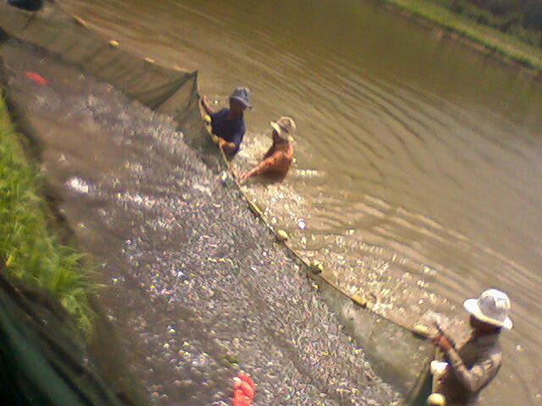
Cách xử lý ao: sau khi bắt hết cá sang các ao nuôi khác thì xả hết nước trong ao, tiếp là dùng vôi rải lên hết bề mặt bùn có trong ao và các thành bờ ao, sau đó phơi đáy ao từ 4-6 ngày, rồi cho nước vào ao sau lại xả hết nước, tiến hành làm như thế 2 – 3 lần thì có thể cho cá vào nuôi lại được.

C. Kết luận

Qua đợt thực tập này em đã khắc sâu thêm những kiến thức đã học và tìm hiểu thực tế hơn về các mô hình và kỹ thuật nuôi các đối tượng như tôm giống và một số loại cá nước ngọt.
Bài báo cáo của em còn nhiều sai sót mong cô thông cảm và góp ý cho bài báo cáo hoàn chỉnh hơn. Em xin chân thành cảm ơn nhà trường và các thầy cô giáo đã tạo điều kiên cho chúng em được đi thực tập môn học này.

